**《软件测试》**

**实验报告二 ——边界值分析方法**

**姓 名： 贾坤键 学 号： 202110120407**

**院 系： 计算机与信息学院 专 业：大数据**

**实 验 室： j312 实验日期： 2024/3/5**

**总评成绩： 审阅教师：**

### 一、实验目的：

1. 巩固 git 协作式管理工具的使用；
2. 巩固 gradle 项目构建 Java 应用的基本操作
3. 掌握边界值分析方法设计测试用例的方法
4. 掌握 Junit5参数化测试方法

### 二、实验环境：

### Idea2022.3.1

### 三、实验要求：

1. 学习Junit5 参数化测试方法，参考[Junit5 五分钟教程](https://www.jianshu.com/p/3183fb69fd74" \o "Junit5 五分钟教程)
2. 针对实验一实现判断三角形类型程序Triangle，采用边界值分析方法设计测试用例，并采用Junit5 编写完成三角形类型程序测试用例，并提交到代码仓库
3. 按照[实验报告模板](https://star.jmhui.com.cn/u/cms/www/202203/06160105hi3m.docx) 编写实验报告，以“学号-姓名-软件测试实验二”命名，提交到雨课堂“软件测试实验二”

### **四、实验步骤与内容**

**在上一次作业的基础上，在内写代码即可**

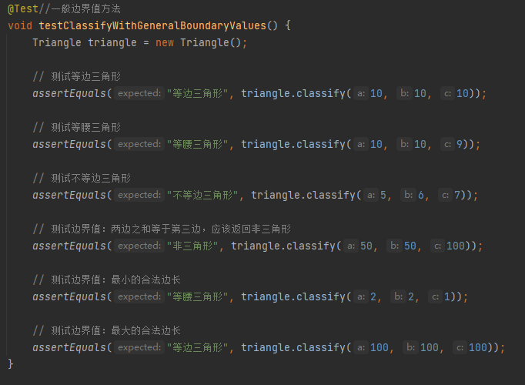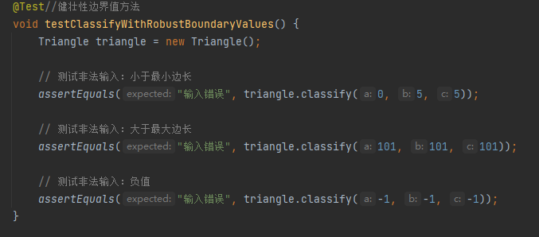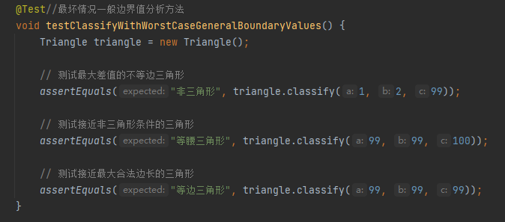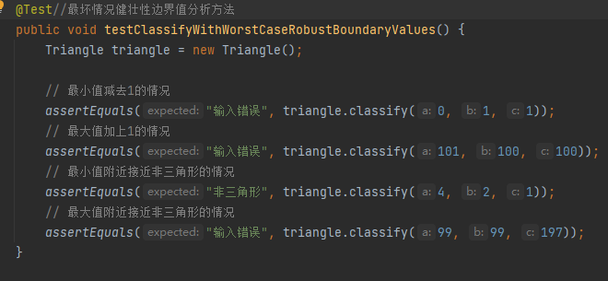

一共4中方法

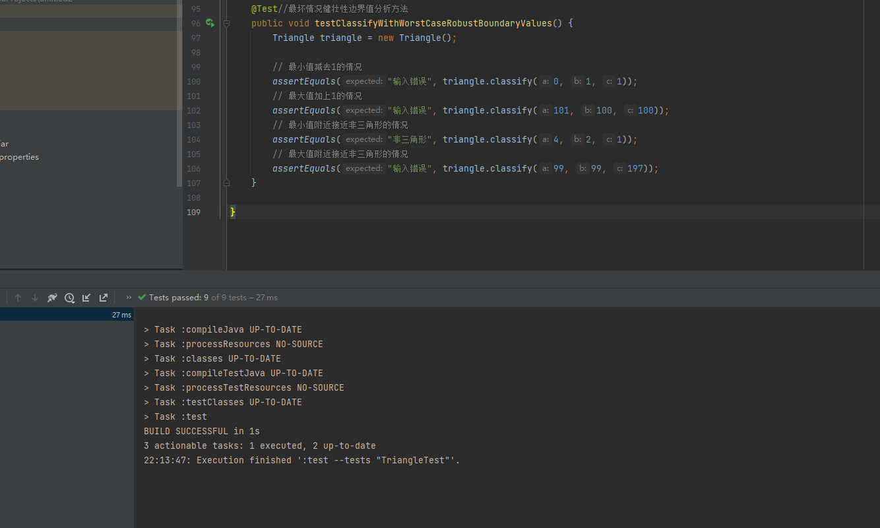

可正常运行

### **五、结论分析与体会**

通过这次实验，我明白了如何用idea进行多次测试，且4中不同方法如何进行

### **六、仓库地址**

<https://github.com/Jiakunjian4/school-homeworks/tree/main/Software%20testing/experment-two>